**Grand 4.5 pièces au centre de Sion**

**Sion, Valais**

**CHF 1'650.- / mois charges comprises**

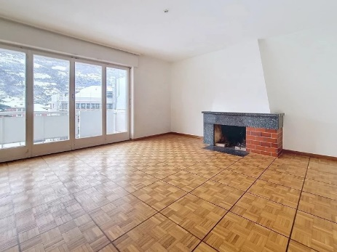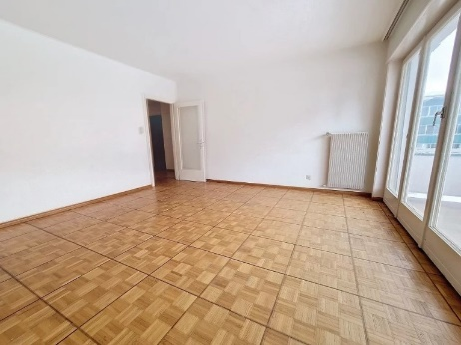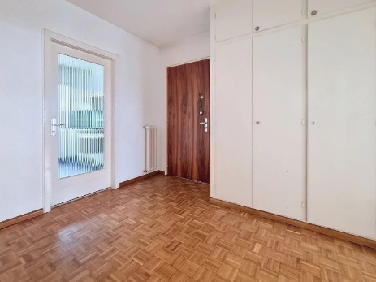

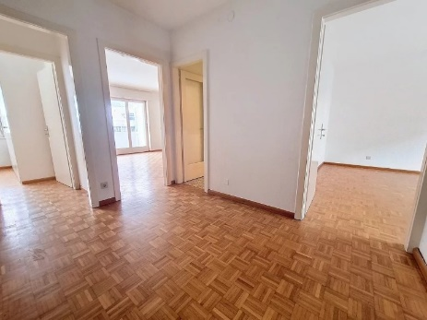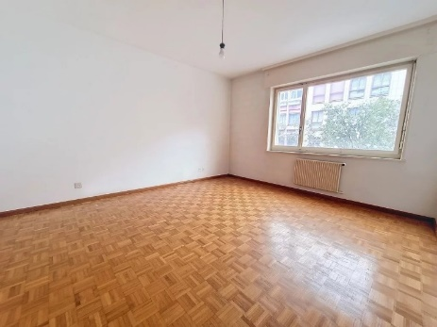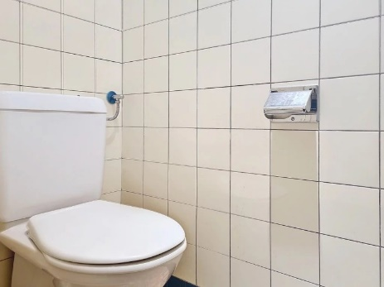

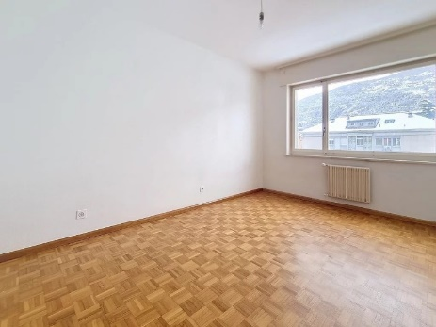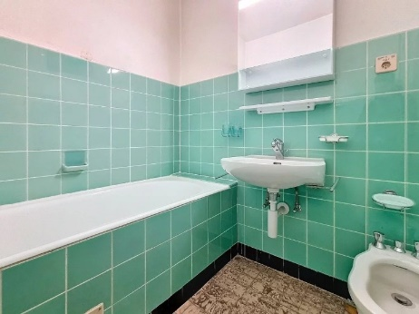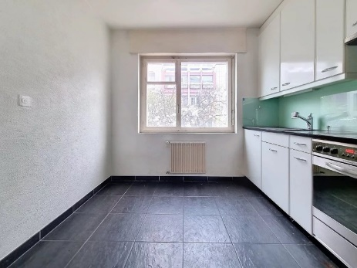

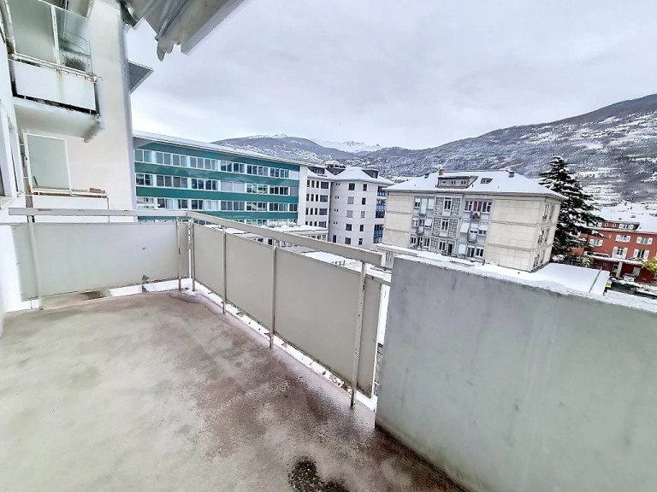

Grand 4.5 pièces au centre de Sion  
A louer au centre-ville de Sion, au 3ème étage d’un immeuble avec ascenseur, bel appartement 4.5 pièces.

L’appartement se compose comme suit :

– hall d’entrée avec armoires encastrées  
– spacieux séjour avec cheminée  
– cuisine entièrement équipée fermée  
– trois chambres (dont une avec rangements intégrés)  
– salle de bain avec baignoire  
– WC visiteurs  
– un balcon orienté plein sud

Loyer net Fr. 1’300.–  
Acompte de charges Fr. 350.–

Disponible de suite ou à convenir.  
Pour de plus amples informations, n’hésitez pas à me contacter au  
079 489 69 83